UNIVERSIDADE DO ESTADO DE MINAS GERAIS

CURSO SISTEMAS DE INFORMAÇÃO

FÁBIO PEREIRA
NICOLAS ROCHA
RAFAEL PACÍFICO
WALTER NETO

BUSINESS INTELIGENCE

ITUIUTABA
2025

FÁBIO PEREIRA
NICOLAS ROCHA
RAFAEL PACÍFICO
WALTER NETO

BUSINESS INTELIGENCE

Trabalho apresentado à Business Inteligence de Sistemas do Curso de Sistemas de Informação da Universidade de Estado de Minas Gerais – Campus Ituiutaba.

ITUIUTABA
2026

RELATÓRIO DE ATIVIDADE PRÁTICA: MODELAGEM DIMENSIONAL E KPIs

Equipe: Grupo 4 (Fábio, Nicolas, Rafael e Walter)

1. INTRODUÇÃO
O presente relatório detalha a concepção e implementação de uma solução de Business Intelligence (BI) desenvolvida no ambiente Microsoft Power BI para a empresa simulada "Red Line Guitars". O objetivo central deste projeto foi converter volumes massivos de dados brutos de vendas em inteligência de mercado, permitindo uma análise minuciosa do desempenho comercial, das flutuações de estoque e do perfil de consumo.
A relevância deste trabalho reside na aplicação de conceitos de Governança de Dados e Tecnologia da Informação para fundamentar a tomada de decisão estratégica (Data-Driven Decision Making). Através da integração entre modelagem dimensional e indicadores de performance, a ferramenta oferece à gestão uma visão holística que mitiga riscos e potencializa a rentabilidade da organização no setor de instrumentos musicais.

2. DESENVOLVIMENTO TÉCNICO
2.1 Arquitetura do Modelo Dimensional
Para a estruturação do banco de dados, optou-se pela arquitetura Star Schema (Esquema Estrela). Esta escolha técnica justifica-se pela otimização da performance de processamento (DAX Engine) e pela simplificação da experiência do usuário final ao navegar pelos filtros. O modelo é composto por:
- Tabela Fato (Fato_Vendas): Funciona como o núcleo do modelo, armazenando chaves estrangeiras e métricas quantitativas, como valores financeiros e quantidades brutas.
- Tabelas de Dimensão (Dim_Cliente, Dim_Produto, Dim_Regiao, Dim_Tempo): Provê o contexto necessário para as métricas. Por exemplo, a Dim_Produto permite segmentar as vendas entre guitarras, amplificadores e acessórios, enquanto a Dim_Tempo é o pilar para análises de inteligência temporal.
- Relacionamentos: Foram estabelecidas relações de 1 para Muitos (1:*), garantindo a integridade referencial e o fluxo correto dos filtros das dimensões para a fato.

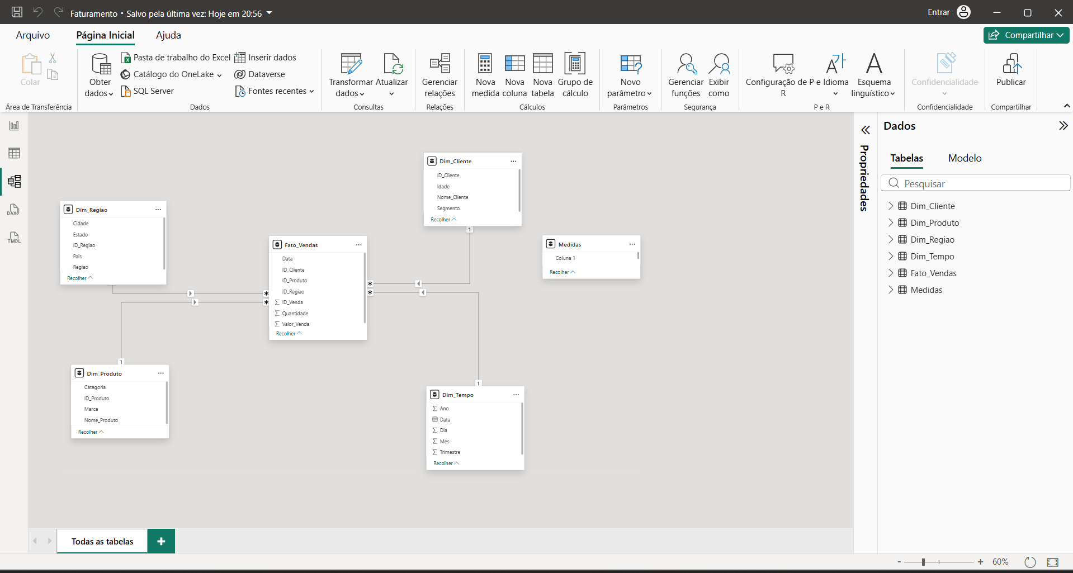

2.2 Implementação de Medidas e KPIs (Linguagem DAX)
Foram desenvolvidos cinco indicadores críticos de desempenho, utilizando cálculos avançados em DAX para garantir precisão e dinamismo aos resultados:
- Receita Total: Medida de soma agregada (SUM) que representa o faturamento bruto, sendo o principal termômetro de saúde financeira.
- Quantidade Vendida: Indicador de volume operacional, essencial para a gestão de logística e controle de giro de estoque da Red Line Guitars.
- Ticket Médio: Calculado pela divisão da receita pelo volume de transações (DIVIDE), permitindo avaliar a eficácia de estratégias de upselling e o valor percebido pelos clientes.
- Contagem de Clientes Ativos: Utiliza a contagem distinta (DISTINCTCOUNT) para mensurar a penetração de mercado e a capacidade de expansão da carteira de compradores.
- Crescimento Mensal (MoM %): KPI de inteligência temporal que compara o faturamento do período atual com o mês imediatamente anterior, expondo tendências de crescimento ou retração sazonal.

3. ANÁLISE DE RESULTADOS E CONCLUSÃO
O dashboard resultante da Red Line Guitars apresenta uma interface executiva que permite o cruzamento de dados multifatoriais. É possível identificar, por exemplo, qual região demanda mais produtos de uma categoria específica em determinado mês.
Em conclusão, a aplicação prática demonstra que a tecnologia aplicada ao Direito e à Gestão não apenas organiza dados, mas gera valor competitivo. A solução entrega uma plataforma robusta onde a informação é acessível, visual e, acima de tudo, acionável, cumprindo integralmente os requisitos acadêmicos e profissionais propostos para esta atividade.
